５学年便り
Ｒ４．６．３（金）
Ｎｏ．８
梓川小学校 ５学年
文責 小須田

ますます

なかよし

運動発表会でした。ご参観ありがとうございました。
２８日（土）は運動発表会でした。ご参観ありがとうございました。５年生は短距離走と綱引きをしました。短距離走では、およそ１００ｍを走りました。コーナーの体の使い方が難しかったようですが、ゴール直前で順位が入れ替わるなど接戦の競走となりました。
綱引きでは、抽選で決めた組と競い、勝った組同士で決勝戦を行いました。それぞれのクラスで練られた作戦があったようで、探り合う様子も見られましたが、この日は勝っても負けてもお互いの健闘をたたえ合うことができました。
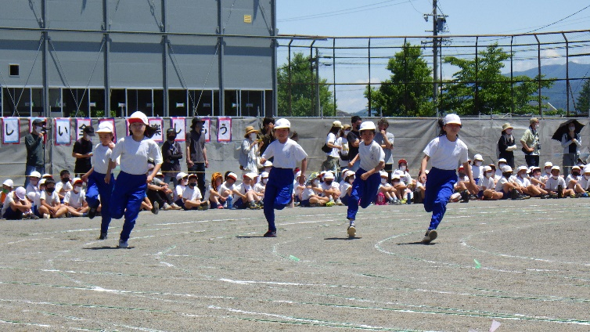
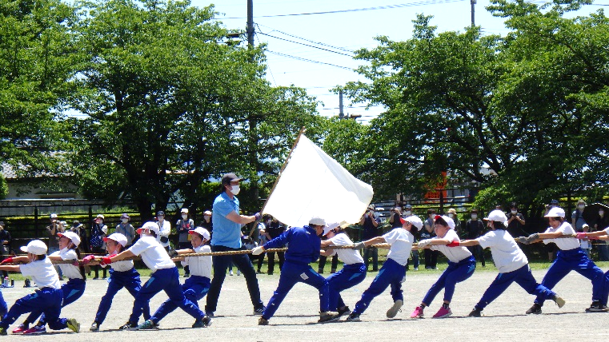
今回の運動発表会を通して、「きびきびと素早く行動する」ということを意識しました。お子さんの姿はどのように映ったでしょうか？次は２１日（火）の宿泊学習に向けて、団結力を高め、準備を進めていきたいと思います。

＜来週の予定＞
 | ６日（月） | ７日（火） | ８日（水） | ９日（木） | １０日（金）
朝 | 学級 | 学級 | 学級 | 学級 | 学級
主な予定  行事 |  | 歯科検診 | 宿泊学習係会① |  | 宿泊学習係会②
下校 | １５：５０ | １５：５０ | １５：15 | １５：５０ | 15：50
バス | 倭 1６：００  中塔 1６：１０  八景山 1６：００ | 倭 1６：００  中塔 1６：１０  八景山 1６：００ | 倭 15：25  中塔 15：35  八景山 15：25 | 倭 1６：００  中塔 1６：１０  八景山 1６：００ | 倭 1６：００  中塔 1６：１０  八景山 1６：００
《お願いと連絡》
・保健室より保護者のみなさまへ
宿泊学習保健調査票記入のご協力ありがとうございました。服薬管理を学校にお願いしたいというご家庭がありましたら、連絡帳などを通して担任にお知らせください。当日分のお薬を事前にお預かりし、当日は服用したことを確認して空の容器はお子さんに持たせて家庭に持ち帰るようにしたいと思います。

